大阪市多文化共生指針

大　阪　市

目次

**はじめに 1**

**Ⅰ　指針の策定にあたって 3**

**１　前指針改定以降の主な制度改正等 3**

**２　大阪市の外国人住民の状況 8**

**（１）住民基本台帳から 8**

**（２）外国人住民アンケート調査結果から 10**

**（３）外国につながる児童生徒についての状況 20**

**Ⅱ　指針の基本的な考え方 23**

**１　目標 23**

**２　基本視点 23**

**（１）外国につながる市民の人権尊重 23**

**（２）誰もが安全に安心して暮らせる 23**

**（３）多様な価値観や文化の尊重 24**

**（４）多様性を魅力あるまちづくりにつなげる 24**

**３　指針の位置付け 24**

**Ⅲ　多文化共生施策の基本的な方向性 25**

**１　多様な言語・手段による情報提供、相談対応の充実 25**

**（１）外国につながる市民への情報発信の充実 25**

**（２）相談窓口の充実 26**

**（３）窓口対応スキル及び多文化共生に関する知識の向上 26**

**２　日本語教育の充実 27**

**（１）日本語学習の機会や場の充実 27**

**（２）日本語教育環境充実のための体制づくり 27**

**（３）地域活動への参加・参画につながる地域識字・日本語教室活動の実施 28**

**３　外国につながる児童生徒への支援の充実 29**

**（１）多文化共生教育の推進 29**

**（２）母語・母文化（継承語・継承文化を含む）の保障のための取組 30**

**（３）日本語指導などの学習支援の充実 30**

**（４）保護者・家庭への支援 31**

**（５）中学校夜間学級 31**

**４　災害に対する備えの推進 32**

**（１）防災知識の普及・啓発 32**

**（２）災害時の情報提供の充実 32**

**（３）災害時の支援体制の整備 32**

**５　健康で安心して生活できる環境づくり 33**

**（１）公的年金・公的医療保険 33**

**（２）福祉【高齢者、障がい者、児童、母子・父子、女性、ドメスティック・バイオレンス（DV）】 33**

**（３）保育 33**

**（４）保健サービス・公衆衛生 34**

**（５）医療・救急 34**

**（６）住宅・就労 34**

**（７）留学生への支援 34**

**６　多文化共生の地域づくり 35**

**（１）多文化共生についての市民理解の促進 35**

**（２）生活ルールについての理解促進 36**

**（３）多文化共生のための啓発 36**

**（４）外国人コミュニティやボランティア団体等が活動しやすい環境づくり 36**

**（５）外国につながる市民が活躍できるまちづくり 36**

**（６）市政への参加 37**

**（７）公務員への採用 37**

**Ⅳ　多文化共生施策の推進 38**

**１　大阪市の推進体制 38**

**２　職員研修の実施 38**

**３　指針に基づく行動計画及び進捗管理 38**

**４　（公財）大阪国際交流センターの活用 38**

**５　関係機関・団体等との連携・協力 38**

はじめに

・大阪市では、歴史的経緯を有する韓国・朝鮮籍の住民をはじめ、多くの外国人住民が居住しており、市域に居住する外国人は地域社会をともに構成する住民であるとの観点から、平成10（1998）年3月に大阪市外国籍住民施策基本指針（以下「前指針」という。）を策定（平成16（2004）年3月に改定）し、外国籍住民施策を総合的に推進してきました。

・前指針の改定から16年が経過していますが、この間、平成24（2012）年7月の「住民基本台帳法」の改正等、外国人住民に係る大きな国の制度変更も行われています。

・大阪市では、前指針を改定した平成16（2004）年以降、外国人住民数は、ゆるやかに減少傾向が続いていましたが、平成26（2014）年から増加に転じ、現在も急増し続けています。令和元（2019）年12月末時点で、外国人住民数145,857人、外国人住民比率5.3％となっており、政令指定都市の中で最も高くなっています。

・新たに来住する外国人住民は、国籍が多様化していることに加え、留学生や技能実習生のような単身者、日本で仕事をし、家族を呼び寄せた世帯、日本人の配偶者、永住権を取得した永住者など様々な方がおられます。そのため、抱える課題、ニーズも多様化しています。

・「出入国管理及び難民認定法」が改正され、平成31（2019）年4月から新たに「特定技能」の在留資格により特定の産業分野において外国人の受け入れが可能となりました。大阪府・大阪市においても、外国人高度専門人材等の受入拡大の方針を示しており、多くの「特定技能」の労働者を含め、外国人住民がこれまで以上に増加することが見込まれています。

・このような外国人住民を取り巻く状況の変化を踏まえ、これまで取り組んできた外国人住民の人権尊重の視点はもとより、外国につながる市民１ は地域の一員として大阪をともにつくる担い手であり、外国につながる市民がもたらす多様性を活力あふれる魅力あるまちづくりにつなげるという視点がこれまで以上に重要です。

・また、新型コロナウイルス感染症拡大の影響は、大阪市においても広範で長期にわたることが見込まれます。このような状況において、災害や新型コロナウイルス感染症等への対応において、外国につながる市民への的確な情報伝達や、人権を尊重することへの重要性が改めて明確になりました。

・このような視点から、多文化共生社会の実現のために必要な施策を体系的かつ継続的に推進し、着実に取組を進めるため、大阪市が多文化共生施策を進めるにあたっての方向性を示す、大阪市多文化共生指針（以下「多文化共生指針」という。）を策定２します。

・本指針は、国際的な情勢や国における多文化共生に係る方針など、多文化共生を取り巻く状況の変化や制度の変更に柔軟に対応するため、期間を定めず、必要に応じて見直しを行うこととしますが、当初３年程度を目途に見直しの必要性を検証します。

1. 本指針では、住民基本台帳法における「外国人住民」だけでなく、日本国籍を取得した人や戦前・戦後に日本に引きあげてきた人、親が外国籍である子ども、海外から帰国した子どもなど、国籍は日本であっても外国籍の人と同様の課題を抱えている場合があることから、これらの人々も視野に入れ、「外国につながる市民」「外国につながる児童生徒」という呼称を使用しています。

２　大阪市多文化共生指針策定と同時に、大阪市外国籍住民施策基本指針は廃止します。

Ⅰ　指針の策定にあたって

**１　前指針改定以降の主な制度改正等**

**・地域における多文化共生推進プランと多文化共生事例集**

総務省が平成18（2006）年3月に各地方公共団体における多文化共生の推進に関する指針・計画の策定に資するためのガイドラインとして、「地域における多文化共生推進プラン」を策定・通知し、各自治体でも多文化共生の取組が進んできました。

その後、プラン公表から10年が経過し、日本における外国人を取り巻く状況が変化していることを踏まえ、全国の多文化共生の優良な取組をまとめた「多文化共生事例集」を平成29（2017）年3月に公表しました。

　また、令和２（2020）年８月に「多文化共生の推進に関する研究会報告書」を公表するとともに、同年９月に「地域における多文化共生推進プラン」を改訂しました。

**・留学生30万人計画**

日本政府は平成20（2008）年に少子高齢化、人口減少の進む中で優秀な人材を呼び込み、日本の国際的な人材強化につなげることを目指し、留学生の数を令和２（2020）年までに30万人に増やすことを目標とする「留学生30万人計画」を発表しました。

独立行政法人日本学生支援機構による「令和元年度外国人留学生在籍状況調査」によると、令和元（2019）年5月1日現在の留学生数は、312,214人となっています。

本市においても、近年、著しく留学生数が増加していますが、「留学生30万人計画」の影響も少なくないと考えられます。

**・日系定住外国人施策に関する基本指針**

平成22（2010）年8月に内閣府により「日系定住外国人施策に関する基本指針」が策定され、日本語能力が不十分な者が多い日系定住外国人を日本社会の一員としてしっかりと受け入れ、社会から排除されないようにする基本的な考え方が示されました。

**・住民基本台帳法改正**

改正住民基本台帳法が施行され、平成24（2012）年7月から、外国人住民も住民基本台帳制度の対象になりました。これにより、外国人住民にも市区町村において「住民票」が作成され、住民票の写しの交付による居住関係の公証や、各種行政サービスの基礎として利用されることになりました。この改正にともない外国人登録法は廃止されました。

**・ヘイトスピーチ解消への取組**

特定の人種や民族の人々を排斥する差別的な言動、いわゆるヘイトスピーチは、人々に不安感や嫌悪感を与えるだけでなく、人としての尊厳を傷つけ、社会に差別意識を生じさせることにつながりかねないものです。

国連の人種差別撤廃委員会は平成26（2014）年8月、ヘイトスピーチに関連し、「憎悪及び人種差別の表明、デモ・集会における人種差別的暴力及び憎悪の扇動にしっかりと対処すること」として、日本政府に対して適切な対策を講じるよう勧告を行っています。

こうした中、大阪市内においても、特定の民族の人々を排斥する差別的な言動が行われていたことから、「大阪市人権尊重の社会づくり条例」に基づき人権施策を積極的に推進してきた大阪市として、市民等の人権擁護とヘイトスピーチの抑止を図るため、国による法律制定に先駆け、「大阪市ヘイトスピーチへの対処に関する条例」を平成28（2016）年1月１８日に制定し（同日一部施行、同年7月1日全面施行）、具体的な表現活動についてヘイトスピーチと認定した場合、拡散防止の措置を講じるとともに所定の事項を公表することや、ポスター、広報誌等による啓発活動を通じ、ヘイトスピーチを許さないという姿勢を明確化しています。

国においては、平成28（2016）年6月に「本邦外出身者に対する不当な差別的言動の解消に向けた取組の推進に関する法律」が制定・施行され、ヘイトスピーチの解消に対する国、地方公共団体の責務が定められました。

**・持続可能な開発のための2030アジェンダ**

平成27（2015）年9月に「国連持続可能な開発サミット」で「持続可能な開発のための2030アジェンダ」が採択され、2016年から2030年までの国際目標として、「持続可能な開発目標」（SDGs）が掲げられました。

国内では、平成28（2016）年5月に内閣に持続可能な開発目標（SDGs）推進本部を立ち上げ、同年12月にSDGs実施指針を決定し、さらに令和元（2019）年12月にSDGs実施指針を改定しました。

SDGsが掲げる「誰一人取り残さない」という理念は、大阪市がめざす多文化共生の方向性と一致するものです。

**・経済財政運営と改革の基本方針2018**

平成30（2018）年6月に閣議決定された「経済財政運営と改革の基本方針2018」において、「人手不足は深刻化しており」、「一定の専門性・技能を有し即戦力となる外国人材を幅広く受け入れていく仕組みを構築する必要がある」として新たな外国人材の受入の方針が示されました。

**・出入国管理及び難民認定法の改正**

平成30（2018）年12月に、外国人労働者受け入れを拡大するために新たな外国人受入のための在留資格「特定技能」の創設を含む「出入国管理及び難民認定法の一部を改正する法律案」が可決され、平成31（2019）年4月より施行されました。

不足する人材の確保を図るべき産業上の分野に属する相当程度の知識又は経験を擁する技能を要する業務に従事する外国人向けの在留資格として、「特定技能1号」が、同分野に属する熟練した技能を要する業務に外国人向けの在留資格として「特定技能2号」が創設されました。国は全国で最大34.5万人の「特定技能」の在留資格での受け入れを見込んでいます。

**・外国人材の受入れ・共生のための総合的対応策**

新たな在留資格である「特定技能１号」及び「特定技能２号」の創設（平成31 （2019）年４月施行）を踏まえつつ、外国人材の受入れ・共生のための取組を、より強力に、かつ、包括的に推進していく観点から、「外国人材の受入れ・共生のための総合的対応策」が取りまとめられ、平成30（2018）年12月の「外国人材の受入れ・共生に関する関係閣僚会議」において決定されました。

その後、令和元（2019）年6月に「外国人材の受入れ・共生のための総合的対応策の充実について」、同年12月に「外国人材の受入れ・共生のための総合的対応策（改訂）」、令和２（2020）年７月に「外国人材の受入れ・共生のための総合的対応策（令和２年度改訂）」が、「同じく「外国人材の受入れ・共生に関する関係閣僚会議」において決定されました。

**・移住グローバル・コンパクト**

平成30（2018）年12月に、国連総会において、「移住グローバル・コンパクト」が採択されました。これは、今日の移住にまつわる課題に取り組み、持続可能な開発への移民と移住の貢献を強化するための基盤となる国際的な枠組みとなります。法的な拘束力を有するものではありませんが、移住の問題については世界規模で取り組むべき課題となっています。

**・日本語教育の推進に関する法律**

令和元（2019）年６月、日本語教育を推進することで「多様な文化を尊重した活力ある共生社会」の実現をめざし、諸外国との交流を促進することを目的とする「日本語教育の推進に関する法律」が制定されました。

「外国人等に対する日本語教育を受ける機会の最大限の確保」、「日本語教育の水準の維持向上」、「諸外国との交流等の促進」、「幼児期及び学齢期にある外国人等の家庭における教育等において使用される言語の重要性に配慮」などの基本理念が示されています。

また、日本語教育の推進に関する国や自治体、企業の責務についても示されており、「地方公共団体は、国の施策を勘案し、地域の状況に応じた日本語教育の推進に必要な施策の実施に努める。」こととされています。

令和２（2020）年6月、同法に基づき「日本語教育の推進に関する施策を総合的かつ効果的に推進するための基本的な方針」が閣議決定されました。

**・第２期「まち・ひと・しごと創生総合戦略」**

令和元（2019）年12月、国において第2期「まち・ひと・しごと創生総合戦略」が取りまとめられました。新たに追加された「横断的な目標１　多様な人材の活躍を推進する」の中で、「活気あふれる地域をつくるため、若者、高齢者、女性、障害者、外国人など、誰もが居場所と役割を持ち活躍できる地域社会を目指す」と示され、「地域における多文化共生の推進」が盛り込まれました。

令和2（2020）年3月に策定した「第2期大阪市まち・ひと・しごと創生総合戦略」においても、外国人住民が、教育、子育て、防災など様々な分野において行政サービスを着実に受け、地域社会の一員として安心して生活することができるよう取り組むとともに、能力を発揮し活躍できるよう取り組むこととしています。

**２　大阪市の外国人住民の状況**

**（１）住民基本台帳から**

**・大阪市の外国人住民数は増加傾向**

大阪市内の外国人住民数は令和元（2019）年12月末現在、145,857人となっており、住民基本台帳人口に占める割合は5.3％です。

前指針改定の翌年となる平成17（2005）年12月末（122,753人）以降ゆるやかに減少傾向でしたが、平成25（2013）年で下げ止まり（116,282人）となり、平成26（2014）年から年々増加しています。

平成31（2019）年4月の出入国管理及び難民認定法の改正等もあり今後も増加することが予想されます。

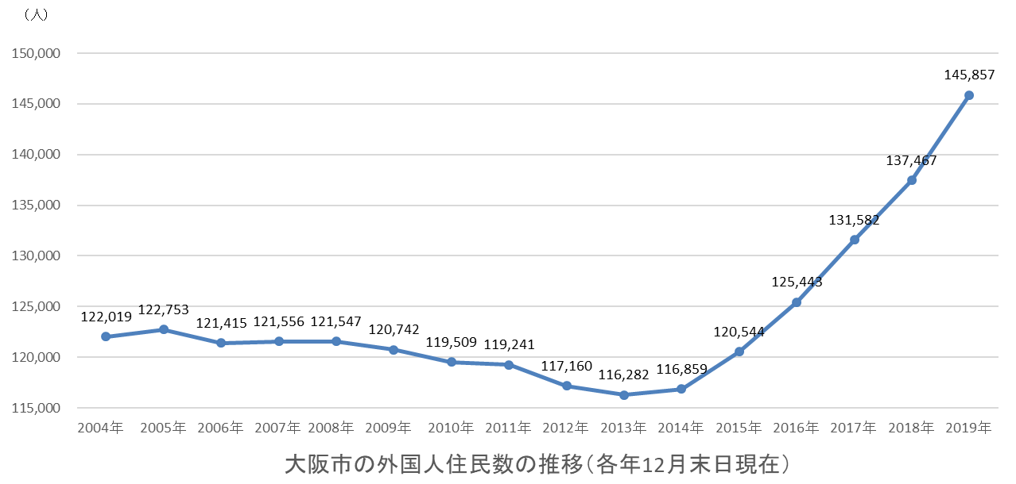

【今後充実が必要と考えられる取組例】

多様な言語・手段による情報提供、相談窓口、日本語教育など

**・外国人住民の多様化**

大阪市内には143の国と地域の人が暮らしています。

最も多いのが韓国・朝鮮の国籍で65,362人、全体の44.8％となっています。前指針改定時の平成16（2004）年には、大阪市の外国人住民の約7割を占めていましたが、その人数、比率は年々減少傾向にあります。

第２位の中国は43,384人、全体の29.7％と増加傾向が続いています。

近年急激に増加したのが、第3位のベトナムで、17,135人、全体の11.7％、となっています。その他、アジア諸国出身者が多いのが特徴です。

大阪市の国籍・地域別人数及び割合（各年12月末日現在）

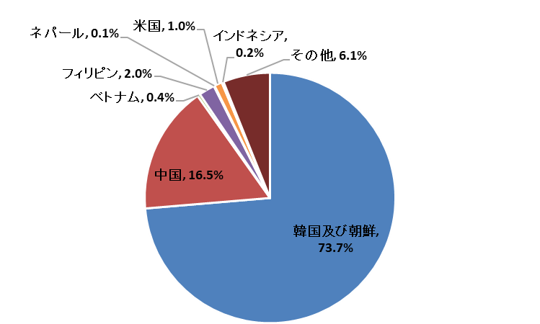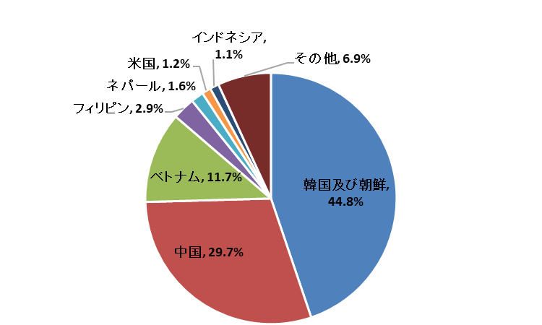

平成16(2004)年

令和元(2019)年



(人)

【今後充実が必要と考えられる取組例】

多文化理解を促進する交流、やさしい日本語の活用と普及・啓発など

**・恒常的な在留が認められる在留資格の割合が高い**

大阪市内の外国人住民の在留資格は、人数の多い順に、特別永住者が49,603人（全体の34.0％）、永住者が26,928人（全体の18.5％）、留学が22,368人（全体の15.3％）となっています。特別永住者、永住者、定住者、日本人の配偶者、永住者の配偶者87,664人（全体の60.1％）は恒常的な在留が認められる資格となっています。

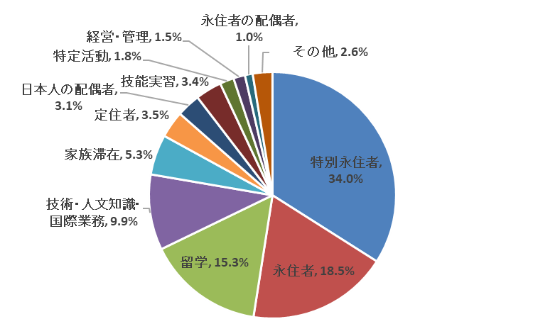

大阪市の在留資格別人数及び割合（令和元(2019)年12月末日現在）



(人)

【今後充実が必要と考えられる取組例】

医療・福祉・教育・子育て・防災等における（言語や文化、習慣の違いに配慮した）多文化の視点からのサービスの提供、円滑な居住、働きやすい環境、地域（活動）とのつながりなど

**・本市の外国人住民の高い流動性**

令和元（2019）年１年間で、国内・国外からの転入により住民登録された外国人住民は43,643人で、外国人住民の約３割となっています。反対に、国内・国外への転出により住民基本台帳から消除された人数は29,244人で、外国人住民の約２割となっています。このように本市の外国人住民は流動性が高くなっています。

【今後充実が必要と考えられる取組例】

新たに住民となった際に必要となる生活情報等の的確な提供

**（２）外国人住民アンケート調査結果から**

本市では、外国人住民の生活実態等を把握するために、令和元（2019）年度に「大阪市外国人住民アンケート調査」３ を実施しました。調査は、市内在住の18歳以上の外国人の中から無作為に抽出された4,000人を対象として調査票を郵送し、626人の回答を得ました。



３ アンケート調査結果については、大阪市ホームページに掲載しています。

https://www.city.osaka.lg.jp/shimin/page/0000495529.html

**・回答者のプロフィール**

年齢

回答者の年齢

|  |  |  |
| --- | --- | --- |
| 年齢 | 回答数 | 割合 |
| 18～19歳 | 17 | 2.7% |
| 20～29歳 | 155 | 24.8% |
| 30～39歳 | 134 | 21.4% |
| 40～49歳 | 88 | 14.1% |
| 50～59歳 | 71 | 11.3% |
| 60～69歳 | 66 | 10.5% |
| 70～79歳 | 66 | 10.5% |
| 80歳以上 | 18 | 2.9% |
| 無回答 | 11 | 1.8% |
| 合計 | 626 | 100.0% |

年齢は、「20～29歳」(24.8％)、「30～39歳」(21.4％)が多く、「40～49歳」(14.1％)、「50～59歳」(11.3％)、「60～69歳」「70～79歳」(ともに10.5％)となっています。

国籍（地域）

回答者の国籍（地域）

|  |  |  |
| --- | --- | --- |
| 国籍（地域） | 回答数 | 割合 |
| 韓国・朝鮮 | 234 | 37.4% |
| 中国 | 151 | 24.1% |
| フィリピン | 85 | 13.6% |
| ベトナム | 48 | 7.7% |
| 台湾 | 25 | 4.0% |
| インドネシア | 9 | 1.4% |
| アメリカ | 7 | 1.1% |
| タイ | 5 | 0.8% |
| ブラジル | 5 | 0.8% |
| ネパール | 4 | 0.6% |
| その他 | 43 | 6.9% |
| 無回答 | 10 | 1.6% |
| 合計 | 626 | 100.0% |

国籍（地域）は、「韓国・朝鮮」が37.4％で最も多く、「中国」が24.1％、「フィリピン」が13.6％、「ベトナム」が7.7％となっています。

在留資格

回答者の在留資格

|  |  |  |
| --- | --- | --- |
| 在留資格 | 回答数 | 割合 |
| 特別永住者 | 176 | 28.1% |
| 永住者 | 135 | 21.6% |
| 技術・人文知識・国際業務 | 87 | 13.9% |
| 留学 | 78 | 12.5% |
| 日本人の配偶者等 | 32 | 5.1% |
| 家族滞在 | 18 | 2.9% |
| 定住者 | 16 | 2.6% |
| 技能実習 | 15 | 2.4% |
| 特定活動 | 15 | 2.4% |
| 永住者の配偶者等 | 11 | 1.8% |
| その他 | 27 | 4.3% |
| 無回答 | 16 | 2.6% |
| 合計 | 626 | 100.0% |

在留資格は、「特別永住者」が28.1％で最も多く、「永住者」21.6％、「技術・人文知識・国際業務」13.9％、「留学」12.5％と続いています。

日本での在住年数

回答者の生まれた場所

|  |  |  |
| --- | --- | --- |
| 生まれた場所 | 回答数 | 割合 |
| 日本で生まれた | 184 | 29.4% |
| 外国で生まれた | 427 | 68.2% |
| 無回答 | 15 | 2.4% |
| 合計 | 626 | 100.0% |

|  |  |  |
| --- | --- | --- |
| 日本在住年数 | 回答数 | 割合 |
| 1年より短い | 56 | 13.1% |
| 1～5年 | 141 | 33.0% |
| 6～10年 | 63 | 14.8% |
| 11～15年 | 43 | 10.1% |
| 16～20年 | 27 | 6.3% |
| 20～24年 | 21 | 4.9% |
| 25年以上 | 59 | 13.8% |
| 無回答 | 17 | 4.0%  外国で生まれた回答者の日本在住年数 |
| 合計 | 427 | 100.0% |

「日本で生まれた」が29.4％、「外国で生まれた」が68.2％となっています。

「外国で生まれた」人のうち、日本在住年数は「1～5年」が33.0％と最も多く、「6～10年」(14.8％)、「25年以上」(13.8％)、「1年より短い」(13.1％)と続いています。

**・日本語能力**

不自由なく使うことができる言語

63.3％が不自由なく使うことができる言語として「日本語」と回答しています。そのうち43.2%が「日本で生まれた」人となっています。

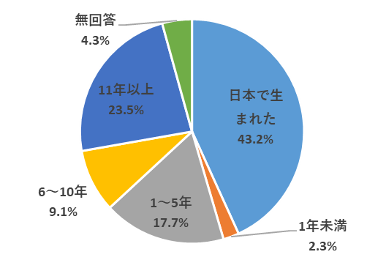

回答者が不自由なく使うことができる言語（複数回答）

「日本語が不自由なく使える」人の日本在住年数

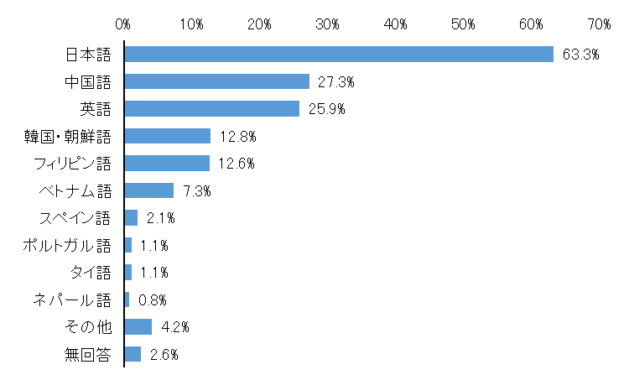

全体(n=396)

全体(n=626)

「聞く」・「話す」・「読む」・「書く」能力

「日本語」を不自由なく使えると答えた人以外の日本語能力は、「聞く」「話す」能力では半数以上が日常会話レベル、「読む・わかる」「書く」能力では約半数が「ひらがなとカタカナと簡単な漢字」の読み書きができるレベルとなっています。

【今後充実が必要と考えられる取組例】

やさしい日本語の活用、多言語化の拡充やICTを活用した多言語対応、  
日本語学習の機会や場の提供

**・情報の入手と生活の困りごとについて**

生活情報の入手先

「友人・知り合い(日本人)」「友人・知り合い(同じ国籍の人・同じルーツの人)」「家族」などの身近な人や、「日本の新聞・テレビ・ラジオ」「インターネット・SNSなどのメディア」が40％を超えています。

生活で分からなくて困っていることや知りたい情報

高い順に、「国民健康保険や年金」35.3％、「税金」28.9％、「火事や地震や台風がおこったときにどうすればよいか」22.8％、「病院で診察を受ける方法、母語で応じてくれる病院の情報」20.0％、「病気や事故のときにどうすればよいか」19.8％となっています。

|  |  |  |
| --- | --- | --- |
| 項目 | 回答数 | 割合 |
| 国民健康保険や年金 | 221 | 35.3% |
| 税金 | 181 | 28.9% |
| 火事や地震や台風がおこったときにどうすればよいか | 143 | 22.8% |
| 病院で診察を受ける方法、母語で応じてくれる病院の情報 | 125 | 20.0% |
| 病気や事故のときにどうすればよいか | 124 | 19.8% |
| 日本語の勉強のこと | 120 | 19.2% |
| 給付金・生活保護 | 117 | 18.7% |
| 予防接種や健康診断 | 113 | 18.1% |
| 地域のイベントの情報 | 112 | 17.9% |
| 日本人と交流したい | 104 | 16.6%  全体(n=626) |

生活で分からなくて困っている・知りたいと回答した割合（複数回答）（上位10項目）

出産・子育て・教育（学校）の困りごと

高い順に「塾や習い事に必要なお金が高い」58.8％、「子育てや教育に必要なお金が高い」53.5%、「子どもが母語や母文化を勉強することができない」38.6%、「日本の保育や学校の慣習に従うことを求められる」35.1%、「日本の子育てや教育の仕組みが分からない」29.8%となっています。次いで、「子どもが授業の内容を理解できないのではないかと心配だ」「受験や進学の方法がわからない」「日本語がわからないため、勉強を教えることができない」と答えている人の割合も、いずれも３割近くを占めています。

|  |  |  |
| --- | --- | --- |
| 項目 | 回答数 | 割合 |
| 塾や習い事に必要なお金が高い | 67 | 58.8% |
| 子育てや教育に必要なお金が高い | 61 | 53.5% |
| 子どもが母語や母国の文化を勉強することができない | 44 | 38.6% |
| 日本の保育や学校の慣習にしたがうことを求められる | 40 | 35.1% |
| 日本の子育てや教育の仕組みがわからない | 34 | 29.8% |
| 子どもが授業の内容を理解できないのではないかと心配だ | 31 | 27.2% |
| 受験や進学の方法がわからない | 31 | 27.2% |
| 日本語がわからないため、勉強を教えることができない | 30 | 26.3% |
| 子どもが悪いこと（不良行為）をしないか心配だ | 27 | 23.7% |
| 先生や他の親と会話ができない | 23  全体(n=626) | 20.2% |

出産・子育て・教育・学校のことで困ったことがあると回答した割合（上位10項目）

住宅

50.8％が賃貸住宅に住んでいます。家探しをしたことがある人のうち、「外国語が話せない日本の不動産会社」で家を探した人が56.7％と最も多く、「家族や友人が探してくれた」25.3％、「外国語が話せる日本の不動産会社」22.4％の順となっています。

【今後充実が必要と考えられる取組例】

生活や子育て・教育（とりわけ就学に関する制度全般）に関する必要な情報の充実、情報を必要とする人に的確に伝えるための工夫、文化や習慣の違いに配慮したサービスの提供、外国につながる児童生徒の母語・母文化の学習の場の保障、日本語習得・学力・進路の保障

**・医療・福祉について**

健康保険・年金の加入状況

健康保険については、93.0％が何らかの健康保険に加入していると回答し、年金については72.4％が何らかの年金に加入していると回答しています。

介護の状況

介護の経験は、「ある」と回答した人が13.3％。そのうち介護に関する経験について「介護に必要なお金が高い」「介護保険制度がわからない」が２割台となっています。

【今後充実が必要と考えられる取組例】

制度等に関する情報を必要とする人に的確に伝えるための工夫、文化や習慣の違いに配慮したサービスの提供

**・差別・差別的な言動について**

過去５年間の経験

「職場や学校の人が外国人に偏見を持っていて、人間関係がうまくいかなかった」が「よくある」と「たまにある」を合わせると37.2％と最も高くなっています。次いで「知らない人からジロジロ見られた」22.9%、「日本語がうまく使えないことで嫌がらせを受けた」21.5%、「職場・学校で、外国人であることを理由にいじめを受けた」19.3%の順となっています。

|  |  |  |
| --- | --- | --- |
| 項目 | 回答数 | 割合 |
| 職場や学校の人が外国人に偏見を持っていて、人間関係がうまくいかなかった | 233 | 37.2% |
| 知らない人からジロジロ見られた | 143 | 22.9% |
| 日本語がうまく使えないことで嫌がらせを受けた | 134 | 21.5% |
| 職場・学校で、外国人であることを理由にいじめを受けた | 121 | 19.3% |
| 「外国人に見えないから大丈夫」など、外国人であることが良くないことのように言われた | 111 | 17.7% |
| 人に話しかけたが無視された | 106 | 16.9% |
| 名前が日本人風でないことによって嫌がらせを受けた | 80 | 12.8% |
| 日本人の家族などから、生まれた国（地域）やその文化について、侮辱されたり、からかわれたりした | 67 | 10.7% |
| バスや電車、ショッピングセンターなどで自分を避けるようにされた | 57 | 9.1% |
| 日本人との交際・結婚について、外国人であることを理由に相手の親などから反対された | 51 | 8.1% |
| 外国人であることを隠すようにいわれた | 43 | 6.9% |
| 日本人の家族などから、自分の子どもに生まれた国（地域）の文化や言葉を教えてはいけないと言われた | 17 | 2.7% |

過去5年間に経験したことが「よくある」又は「たまにある」と回答した割合

全体(n=626)

差別的な言動を見聞きした経験

「インターネットで見た」が「よくある」で9.9％と最も高くなっています。「よくある」と「たまにある」を合わせると「テレビ・新聞などで見た」41.0%、「インターネットで見た」40.4%と高くなっています。差別的な言動を見聞きしたときに感じたことは、41.2％が「不快に感じた」としています。

家を探したときに困ったこと（差別的な経験の数値のみ）

「日本人の保証人がいないので入居を断られた」40.0％、「外国人であることを理由に入居を断られた」34.3％、「外国人お断りと書かれた家を見たので入居をあきらめた」16.7％となっています。

仕事での経験（差別的な経験の数値のみ）

「職場の仲間や上司から外国人であることに関して差別的なことを言われた」15.8％、「同じ仕事をしているのに、給料が日本人より少ない」14.7％、「外国人であることを理由に就職を断られた」12.6％となっています。

【今後充実が必要と考えられる取組例】

差別を解消するための市民・事業者への意識啓発、相談対応の充実

**・地域における生活について**

地域活動・イベントの参加

「地域の活動に参加していない」47.9％、「地域のイベント(餅つき大会、夏祭り、盆踊りなど)」16.8％、「町会(町内会)活動」12.8％、「趣味やスポーツ活動」12.8％となっています。

参加していない理由

「参加する時間がない」39.7％、「活動していることを知らない」34.7％、「誘われない」26.3％、「参加したいが、活動に参加する方法を知らない」25.0％となっています。

どんな活動・交流をしたいか

「日本の文化や習慣を学びたい」36.1％、「友達になりたい」34.7％、「一緒に、住んでいるまちのイベントに参加したい」25.1％、「一緒に、みんなが住みやすいまちになるように、考えたい」25.1％となっています。

多文化共生社会をつくるために重要だと思うこと

「とても重要である」又は「重要である」と回答した人は、「外国人が何でも相談することができる窓口を作る」82.1％、「役所で働いている人が外国人についてよく理解する」78.5％、「子どもたちが国籍や文化の違いを理解できるような教育を学校で行う」77.3％、「日本人が多文化共生を理解する」73.2％、「やさしい日本語のパンフレットを多くして、役所で働く人は、やさしい日本語を話す」72.1％となっています。

多文化共生社会をつくるために「とても重要である」「重要である」と回答した割合

|  |  |  |
| --- | --- | --- |
| 項目 | 回答数 | 割合 |
| 外国人が何でも相談することができる窓口を作る | 514 | 82.1% |
| 役所で働いている人が外国人についてよく理解する | 491 | 78.5% |
| 子どもたちが国籍や文化の違いを理解できるような教育を学校で行う | 484 | 77.3% |
| 日本人が多文化共生を理解する | 458 | 73.2% |
| やさしい日本語のパンフレットを多くして、役所で働く人は、やさしい日本語を話す | 451 | 72.1% |
| 役所の窓口に通訳者や通訳機を置く | 446 | 71.2% |
| 役所のホームページをわかりやすくする | 429 | 68.5% |
| 外国語の案内を多くする | 423 | 67.6% |
| 役所の建物で外国語の表示を増やす | 422 | 67.4% |
| 外国人の意見を役所の仕事に活用するためのシステムを作る | 379 | 60.5% |
| 多文化共生を進めるためのきまりを役所でつくる | 352 | 56.2% |
| 母国（生まれた国やルーツのある国）の言葉や文化に触れる機会や場所を増やす | 326 | 52.1% |
| 役所で働く外国人を多くする | 295 | 47.1% |
| 外国人の役所の委員を多くする | 280  全体(n=626) | 44.8% |

【今後充実が必要と考えられる取組例】

交流の機会や場の提供、地域社会への参画の促進、相談窓口等における多言語対応、職員の窓口対応スキル（やさしい日本語等）の強化、職員の多文化共生に関する知識の向上、多文化共生教育の充実

**（３）外国につながる児童生徒についての状況**

**・大阪市立小・中学校に在籍する外国籍児童生徒数は増加傾向**

令和元（2019）年度の外国人児童生徒数は、3,428名で前年度から365名増えています。はじめて中国籍の児童生徒数が韓国・朝鮮籍の児童生徒数を上回り、最近ではネパール籍、ベトナム籍の児童生徒数が急増しています。

これらの児童生徒及び保護者は、大阪市内において一定の地域で国籍に特色がみられるものの、近年は大阪市内に分散して居住する傾向にあり、外国籍児童生徒が在籍する学校数も増加してきています。

なお、平成30（2018）年度時点において、学校で把握している外国につながる児童生徒の総数は、8,210名となっています。

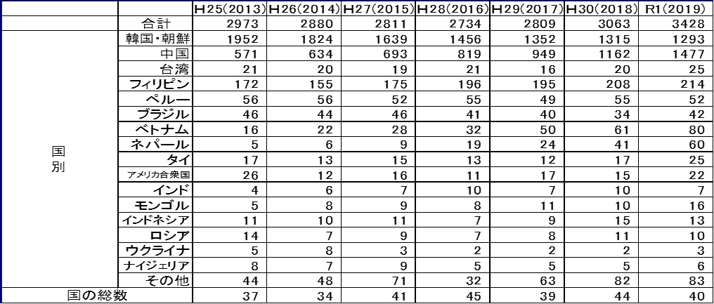大阪市立小・中学校に在籍する外国籍児童生徒数の推移

・**日本語指導が必要な児童生徒数も急増しており、今後も増加が見込まれる**

外国につながる児童生徒のうち、令和元（2019）年度の日本語指導が必要な児童生徒数は818名で平成26（2014）年度との比較では2.5倍と急増しています。

日本語指導が必要な児童生徒数の推移

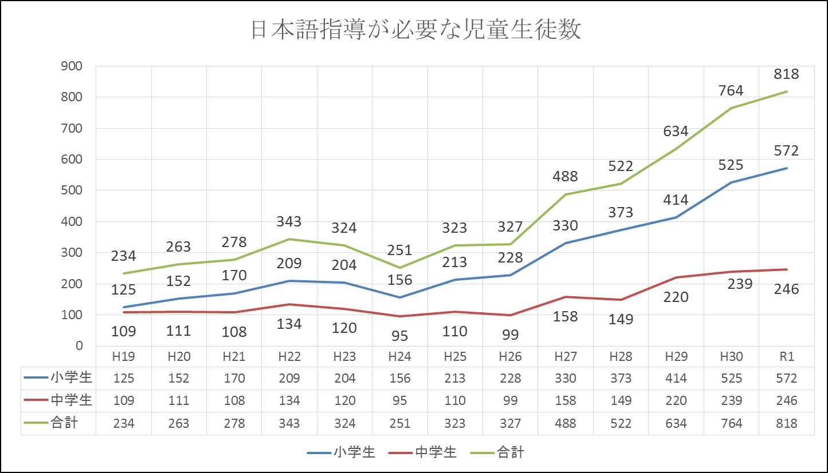

中国語を母語とする児童生徒が57.9％、フィリピン語を母語とする児童生徒が17.4％で合わせると75.3％となっています。近年では、ベトナム語やネパール語、タイ語、アラビア語を母語とする児童生徒の割合が少しずつ増えてきています。また、ウルドゥ語（パキスタン）、パシュトー語（アフガニスタン）、インドネシア語、モンゴル語など、少数言語を母語とする児童生徒数も増加しています。

日本語指導が必要な児童生徒に対しては、小学校1年生から3年生の児童に対して日本語指導協力者を配置し、小学校4年生から中学校3年生までの児童生徒に対しては、市内10か所に設置している日本語指導教育センター校への通級による指導を行っています。また、ICT機器の活用や通訳者による支援により、児童生徒の学習支援、学校生活・教育内容・制度等、保護者への丁寧な説明も行ってきましたが、増加のスピードに追い付かず、対象児童が日本語指導を受けられないまま１か月以上学校で過ごさざるを得ない状況も生まれてきています。

**・外国につながる児童生徒に関するその他の状況**

外国につながる児童生徒に対しては、日本語指導のみならず、授業中における支援や学校生活への不安を取り除いたり、母語や母文化を学ぶ場を設けてアイデンティティを育んだり、進路に向けての支援を行ったりするなど、様々な支援が必要となります。

本市においては、学校において日本語指導の必要な児童生徒への支援にあたる中、学校が「母語による授業への入り込みの支援が必要」と答えている児童生徒の割合は４割近くとなっており、学習言語の獲得が課題となっています。

また、本市においては、教育課程外において母語・母文化を学ぶ「国際クラブ」を実施していますが、これに参加している児童生徒の割合は、外国につながる児童生徒全体数の24％にとどまっています。

外国につながる児童生徒に関する状況

【今後充実が必要と考えられる取組例】

差別・偏見の解消に向けた人権教育、全ての子どもたちに対する多文化共生教育の推進、外国につながる児童生徒の母語・母文化の学習の場の保障、日本語習得に対する支援（学校で生活するまでのプレクラス４や学習言語の定着等）、保護者・家庭に対する情報提供・相談機能の充実

４　編入学する学校での生活を円滑にスタートさせるため、就学直後において、すぐに必要となる日本語や平仮名の指導、学校生活体験、教科学習の　オリエンテーション等を一定期間行う初期指導教室

Ⅱ　指針の基本的な考え方

**１　目標**

多文化共生社会の実現

「多文化共生社会」とは、多様な価値観や文化を認め、国籍や民族、性別や出身などの違いを理由として社会的不利益を被ることがなく、一人ひとりが個人として尊重され、相互に対等な関係を築き、その持てる能力を十分発揮しつつ自己実現を目指して、社会参加できる創造的で豊かな社会です。本指針では前指針の考え方を継承し、引き続き「多文化共生社会」の実現をめざします。

**２　基本視点**

**（１）外国につながる市民の人権尊重**

大阪市には、歴史的経緯を有する韓国・朝鮮籍の住民をはじめ、多くの外国につながる市民が居住しており、従前から外国につながる市民に対する施策を人権課題（人権保障）と捉え取り組んできました。しかしながら、未だ外国につながる市民に対する差別や偏見、嫌悪や憎悪が解消されている訳ではありません。

国際人権規約の内外人平等の原則及び日本が批准している国際人権諸条約の趣旨を踏まえ、様々な国籍や民族、文化的な背景をもつ人々が相互理解を深め、互いの存在を認め合い、外国につながる市民の人権が保障され、差別や人権侵害を受けることがない人権に根ざしたまちづくりを進めます。

**（２）誰もが安全に安心して暮らせる**

大阪で生活する外国につながる市民が、地域の一員として日本人とともに安全に安心して生活するために、身近な生活に関する情報をしっかりと提供します。

また、サービスを提供する際は言葉の壁や生活習慣等の違いに配慮し、外国につながる市民が行政サービスを実質的に利用することができるよう環境整備に努めます。

本市の施策や事業の全てにわたり、常に外国につながる市民に対する視点を持ち、外国につながる市民が、安全に安心して生活することができるよう施策の推進に努めます。

**（３）多様な価値観や文化の尊重**

外国につながる市民の多様な文化が尊重され、アイデンティティを肯定される環境を整備するとともに、大阪に暮らす全ての人びとが互いに尊重しながらともに自分らしく生きることができるまちをめざします。

**（４）多様性を魅力あるまちづくりにつなげる**

外国につながる市民は支援されるだけの存在ではなく、地域の一員として大阪をともにつくる担い手でもあります。外国につながる市民がもたらす多様性を、活力あふれる魅力あるまちづくりにつなげるよう努めます。

また、外国につながる市民だけでなく、大阪に暮らす全ての人々が、さらに魅力ある大阪にするために、お互いの文化を尊重し合い協働する意識をもってもらえるよう取り組むとともに、実際に協働できる環境づくりに努めます。

これらにより、外国につながる市民が本来持つ能力を十分に発揮し、主体的に地域活動や市政に参画しやすい環境づくりや、外国につながる市民の意見をまちづくりに活かすことが可能となります。

**３　指針の位置付け**

本指針は、大阪市が多文化共生施策を総合的かつ体系的に進めるにあたっての方向性を示すものです。本指針に基づき実施する取組については、各施策分野の計画や方針における多文化共生や外国につながる市民に係る取組と整合性を図りながら推進します。

Ⅲ　多文化共生施策の基本的な方向性

**次の６つの基本的な方向性について、「Ⅱ２　基本視点」の各項目を踏まえ取組を進めます。**

**１　多様な言語・手段による情報提供、相談対応の充実**

多言語による情報提供や窓口の多言語対応を進めていますが、日本語を母語とする住民と同等に情報が届いているとはいい難い状況です。

提供内容の更なる充実をはじめ、情報を必要とする人に的確に伝えるための工夫や、職員の多文化共生に関する知識・窓口での外国につながる市民への対応スキルの強化が必要です。

また、多国籍化が進んでいることから、どの言語を母語とする人にも伝えることが可能な、やさしい日本語の活用やICT機器の活用などによる多言語対応を進める必要があります。

さらに、インターネットやSNSにより情報を収集する人が増えていることを踏まえ、これらの手段による情報発信を積極的に行うとともに、外国につながる市民自らが発信者となり、さらに外国につながる市民に情報を発信するケースもあることから、発信者が利活用しやすい形で情報を発信する必要があります。

なお、平成30（2018）年12月に国が取りまとめた「外国人材の受入れ・共生のための総合的対応策」においては、行政・生活情報の多言語化の更なる充実、分かりやすさの向上を図ることとしており、今後も国の示す方向性なども注視しながら取組を進めていく必要があります。

**（１）外国につながる市民への情報発信の充実**

大阪市における外国につながる市民への情報発信の基本的な考え方について検討し、やさしい日本語の活用や多言語化に取り組みます。また、情報を必要とする人に的確に届けるための手法についても検討し、実施します。

**（２）相談窓口の充実**

外国につながる市民の多様な相談に一元的に対応するため、（公財）大阪国際交流センターが運営する「外国人のための相談窓口」を充実させるとともに、積極的に周知を行います。また、区役所をはじめとする各行政の窓口等でやさしい日本語の活用や多言語による対応を強化するとともに、ICT機器の活用など外国につながる市民が相談しやすい環境の整備を図ります。

**（３）窓口対応スキル及び多文化共生に関する知識の向上**

窓口で対応を行う職員が適切に対応し、窓口を利用する外国につながる市民が安心して住民サービスを受けることができるよう、職員のスキル向上を図るとともに、諸外国の制度や文化の違いなど多文化共生に関する知識の向上を図ります。

**２　日本語教育の充実**

外国につながる市民が地域社会で孤立することなく日本で円滑に生活するための環境整備を図るため、日本語教育を推進することが重要です。

大阪市内の識字・日本語教室は、様々な理由から日本語の読み書き、会話等に不自由している方々に対し、学習機会を提供し、社会参加促進を図る事業として実施しています。これらの識字・日本語教室の多くは市民ボランティアが担っていますが、外国につながる市民の増加に伴い、学習ニーズも増加・多様化し続けていることから、従来からの運営だけでは対応が困難となってきており、関係機関等と有機的に連携しつつ行う日本語教育環境を強化するなど、総合的な体制づくりを推進する必要があります。日本語学習を必要とする全ての外国につながる市民に学習の機会や場を提供し、日本語の読み・書き・会話に関して、日常生活に支障のない水準まで到達できるような取組とするために、民間の日本語学校等の日本語教育機関との役割分担・連携、日本語教師の質や能力の確保、人材育成、事業運営支援等、国による日本語教育体制の整備とともに、新たな日本語学習のための機会や場の拡充が求められています。

また、地域の識字・日本語教室は、日本語学習に加えて地域住民と外国につながる市民との相互交流の場であり、多様な文化を尊重した活力ある共生社会の実現に資する活動となっています。教室での交流をきっかけに、外国につながる市民が地域活動へ参加・参画し、将来的に地域の日本人と共に教室活動の支援・地域活動の担い手となって活動を行っていくことが期待されます。

**（１）日本語学習の機会や場の充実**

学習を希望する人のニーズに応じ機会や場所の拡充を図るとともに、日本語学習を担う人材の養成等、施策の充実に努めます。

**（２）日本語教育環境充実のための体制づくり**

生活に必要な日本語教育を行うため、関係機関等と有機的に連携しつつ行う日本語教育環境充実のための総合的な体制づくりを進めます。

**（３）地域活動への参加・参画につながる地域識字・日本語教室活動の実施**

地域識字・日本語教室は日本語学習に加えて、貴重な交流の場所となっています。外国につながる市民が地域活動へ参加・参画し、将来的に地域の日本人と共に教室活動の支援・地域活動の担い手となって活動を行っていけるよう、教室活動において相互理解・交流促進を図っていきます。

**３　外国につながる児童生徒への支援の充実**

異なる文化的背景を持つ子どもたちがお互いに学び合い、それぞれの文化的アイデンティティを大切にし、共生していく経験は、子どもたちがグローバル社会を生き抜くための貴重な財産となります。外国につながる子どもが学校に多数在籍していることは地域社会全体の財産であると捉え、外国につながる児童生徒のみならず、全ての子どもたちに対し、未来志向の新しい多文化共生教育を推進していく必要があります。

これまで本市では、在日韓国・朝鮮人児童生徒を中心として、子どもたちや保護者の願いを受け止め、各学校において、児童生徒が自らのアイデンティティを確立するとともに、豊かな国際感覚を身につける取組が積み上げられてきました。

一方で、外国から来日した児童生徒においては、日本語習得とともに母語を忘れてしまい、保護者とのコミュニケーションが十分に取れなくなるなどの問題や、日本語の学習言語の獲得にも支障をきたす場合もあります。これまで本市が積み上げてきた取組を礎として、日本語・適応指導だけでなく母語や母文化の保障を図るための支援や施策を充実させることが極めて重要となっています。

在日外国人の児童生徒や、帰国した児童生徒、新たに来日した児童生徒等、いわゆる外国につながる児童生徒の状況は多様であり、また国籍も様々であることから、それぞれの児童生徒の実態に応じた教育を行っていくことが非常に大切です。特に、昨今では海外を行き来して生活する家庭もあり、母語・日本語の習得やアイデンティティ・文化の形成など、様々な配慮が必要となっています。

現在、日本語指導などの学習支援について、様々な取組を進めているものの、保護者・家庭への支援を含め未だ十分でないことから、更なる支援が必要です。

本市には４つの中学校に夜間学級を設置していますが、昨今、外国から来日した方の新規入学が増え、学習のために日本語指導が必要な方が多数在籍しており、今後も支援の充実についての検討が必要です。

**（１）多文化共生教育の推進**

差別や偏見の解消に向けた人権教育に引き続き取り組み、安全・安心な学習環境を作ります。

また、異なる文化をもった子どもたち同士の交流、講師の招聘、外国人学校との交流等を行いながら、各学校園において全ての子どもたちに対し「世界における多様な文化を相互に理解し合い、異なる文化を持った人々とともに生き、協働することを通して新しい価値を生み出す」多文化共生教育に系統立てて取り組んでいきます。総合的な多文化共生教育のプログラムを、本市の学校の先進的な取組も踏まえ、作成・周知します。

さらに、大学との連携を通してその知見を生かすとともに、各種の研究団体、NPO等とも連携・協力し、教育実践の充実や教職員研修等の推進に取り組みます。

**（２）母語・母文化（継承語・継承文化を含む）の保障のための取組**

これまで積み上げてきた民族学級・民族クラブ、国際理解クラブ、その後の国際クラブ、あるいは母語教室等の取組をさらに発展させ、外国につながる児童生徒が自らのアイデンティティを確立し、ありのままの自分を表現することができるよう、自らのつながりのある国や地域の言語や文化について学ぶ機会の拡充を図ります。

**（３）日本語指導などの学習支援の充実**

日本語指導協力者の増員並びにセンター校を増設するとともに、ICTを活用した学習支援の充実にも取り組みます。

編入する児童生徒に対しては、プレクラスを共生支援拠点５において実施します。また、学習言語習得に課題がある児童生徒に対しては、JSLカリキュラム指導員や教科における母語支援員を学校に配置し、教科における日本語指導や学習補助を行い、進路選択の幅が広がるよう支援します。

さらに、学校外においても、地域において児童生徒への支援を行う諸団体等とも連携し、日本語への理解や学習支援の取組のほか、母国の中学校を卒業後に来日した児童生徒が、高等学校に進学するためのサポートを進めていきます。

５　外国から編・転入学する子どもへの支援や共生のための教育の推進を図るための拠点。市内を４つのブロックに分け、各ブロックに設置した共生支援拠点にコーディネーターが常駐して、ブロック内の学校への支援、多文化共生教育の推進を図る。

**（４）保護者・家庭への支援**

保護者や家庭と学校とが本市の教育制度や学校生活等のことについて相互に理解し連携することができるよう、通訳者による支援（保護者支援）を充実させます。

また、やさしい日本語や多言語による様々な保護者向けの案内文書や学習教材等を「多文化共生教育相談ルーム」で集約し、それらを共生支援拠点でも活用できるようにすることで、学校や保護者からの相談への対応を充実させます。

さらに、こどもサポートネット６など、課題を抱える子どもや家庭を支援する制度等を活用し、外国につながる児童生徒及びその家庭への支援の充実を図ります。

進路や就学の課題にかかわっては、相談を通じ保護者にも進路に関する情報を提供することで、一人ひとりの不安を取り除き、外国につながる生徒が主体的に進路を選択できるよう進路指導に取り組みます。

併せて、新たに外国から編入学する児童生徒について、就学前段階も視野に入れながら、本市小中学校への就学に関する様々な支援の充実を図ります。

**（５）中学校夜間学級**

文部科学省は、令和元（2019）年６月に取りまとめた「外国人の受入れ・共生のための教育推進検討チーム報告書」において、夜間中学の設置促進及び、日本語指導等を含む教育活動の充実を図ることとしています。

本市の中学校夜間学級では、現在、学習のために日本語指導が必要な方に対し、日本語指導ができる非常勤講師を配置し個別に日本語指導を行うなどの対応をしています。

　　　引き続き、日本語指導補助者、通訳者の活用、多様化に対応する研修の充実等、ニーズに応じ、進路支援も含めた教育活動及び体制の充実について検討していきます。

６　学校において課題を抱えたこどもとその世帯を発見し、学校・区役所が連携して適切な支援につなぎ、社会全体で総合的に支える仕組み

４　学校において課題を抱えたこどもとその世帯を発見し、学校・区役所が連携して適切な支援につなぎ、社会全体で総合的に支える仕組み

**４　災害に対する備えの推進**

多文化共生の推進の基礎となる「安全・安心」の確保は災害時や、その備えにおいて最も必要です。災害が発生した際に、外国につながる市民は言葉の違いにより情報を得ることができなかったり、地震などの災害が少ない国から来た人は、災害時の行動や避難所などの基本的な防災知識の不足等により行動すべきことが分からなかったりするなど、困難に直面します。

日頃から、防災知識の普及・啓発に努め、防災意識の高揚を図るとともに、災害時には情報提供の充実や、被災者となった外国につながる市民を支援する体制の整備が必要です。

また、外国につながる市民も地域の一員として防災訓練に参加するなど、地域と顔の見える関係を築き、災害時に互いに助け合える関係となることが必要です。

**（１）防災知識の普及・啓発**

やさしい日本語や多言語により防災知識の普及・啓発を図るとともに、地域の防災訓練への参加を促進します。

**（２）災害時の情報提供の充実**

災害に関する情報に容易にアクセスできるよう、多様な発信ツールの活用を検討するとともに、やさしい日本語や多言語を活用して分かりやすく迅速な情報発信に努めます。また、広域避難場所・災害時避難所等の案内板や標識類について、多言語等やピクトグラムを表示するなど分かりやすさに配慮した整備を行います。

**（３）災害時の支援体制の整備**

避難所等において疎外されることがないよう、相談や通訳対応等の支援を行うための体制を整備します。

**５　健康で安心して生活できる環境づくり**

外国につながる市民の定住化が進み、医療や介護等の福祉サービスを必要とする機会が増えてきます。

また、日本で出産・子育てをする外国につながる市民も増え、子育てに必要な情報が届かなかったり、日本の福祉や保健制度に関する知識の不足から正確に伝わらなかったりすることがあります。

医療や保健、福祉分野など様々な行政分野において、日本語を十分に理解できないことを理由として不平等が生じることがないよう、やさしい日本語や多言語による対応など言語面での対応の改善に努めるとともに、これらの行政分野に携わる職員は、文化や習慣の違いに配慮したサービスを提供するため、特に多文化共生に関する理解を深めることが必要です。

**（１）公的年金・公的医療保険**

加入促進に向け、外国につながる市民に向けた広報の充実を図ります。

また、制度上、年金の受給資格を得ることができなかった外国人に対し大阪市が独自に代替給付金を支給していますが、国に対し「在日外国人無年金者」の福祉的措置を含めた救済措置の早期実現と制度の改善について引き続き要望していきます。

**（２）福祉【高齢者、障がい者、児童、母子・父子、女性、ドメスティック・バイオレンス（DV）】**

身体や財産に関わる情報が的確に伝わるよう、また、言葉や文化、生活習慣の違いに配慮したサービスが適切に受けられるよう情報提供に努めます。併せて多文化共生に関する理解を深めるための取組を進めます。

**（３）保育**

外国につながる子どもが増加し、日本語によるコミュニケーションがとりにくいこと、文化や習慣が異なること等を踏まえ、必要に応じて個別の支援を行うよう努めるとともに、集団保育の中で、子どもの人権を尊重した多文化共生保育の実践に取り組みます。また、言語や文化・習慣の違い等により子育てに不安を感じている家庭には、日ごろから保護者の悩み相談を受け、助言を行う等の子育ての支援に努めるとともに、必要に応じて関係機関等、社会資源を生かしながら個別の支援を行います。

**（４）保健サービス・公衆衛生**

在留資格にかかわらず適用される保健サービス（疾病を予防するための健康診査、予防接種、乳幼児に対する健康診査、母子健康手帳の交付等）についての情報や利用機会が適切に提供されるよう努めます。

また、感染症対策など公衆衛生対策については、全ての人々に対して正しい知識の普及を図る必要があり、日本語が十分に理解できない外国につながる市民に配慮した普及活動を行います。

**（５）医療・救急**

安心かつ適切に受診ができるよう、医療機関の情報提供や、医療現場での多言語対応の充実に努めます。また、救急においても多言語対応の充実に努めます。

**（６）住宅・就労**

住宅と就労は、安心して生活を送る基盤となることから、入居や就職・賃金等で差別がないよう啓発を行います。また、住宅については、住まいに関する相談や情報提供の充実、雇用については、就労相談窓口において、やさしい日本語やICT機器を活用した多言語対応を実施し、求人情報のほか就職に向けた情報提供等支援の充実に努めます。

**（７）留学生への支援**

多言語により、留学生に必要な情報の提供や、留学生が抱える各種の問題への相談対応を行うほか、活躍機会の提供に向けた取組を行います。

**６　多文化共生の地域づくり**

外国につながる市民は、共に地域を支える一員であり、地域のコミュニティ活動や外国人支援等の担い手として、地域社会に参加し一緒に考え、一緒にまちを作っていくことができるよう、地域住民及び外国につながる市民双方の意識啓発や相互理解、交流の促進を図るとともに、積極的に地域社会に参画できるような環境づくりを行う必要があります。

日常生活に最も身近な地域で、相互理解を深め、互いに違いを認め合い、尊重しあうことは、異文化に対する誤解や偏見から生まれる疎外や不当な差別的言動を解消し、SDGｓで掲げられている「誰ひとり取り残さない」ための、多様性と包摂性のある社会の実現につながります。

また、外国につながる市民のニーズをより的確にとらえ、多文化共生施策を進めるために、市政に外国につながる市民の意見を広く反映させる仕組みを検討する必要があります。

**（１）多文化共生についての市民理解の促進**

魅力ある大阪のために、お互いの文化を尊重し合いながら新しい大阪を外国につながる市民と協働して作り上げるという意識を、大阪に暮らす全ての人に持ってもらえるよう努めます。

外国人も日本人も共に暮らす市民であり、地域の一員であるという多文化共生の考え方を育み、多文化共生についての市民理解の促進に向けて、異なる文化や習慣への理解や国際理解を深めるため交流・協働の機会や場の提供に努めます。

また、国籍やルーツにかかわらず、人と人がつながるためのコミュニケーションの手段の一つとして広がりをみせている、やさしい日本語の普及・啓発を図ります。

**（２）生活ルールについての理解促進**

外国につながる市民が、日本の生活習慣や日常生活上のルールを学ぶ機会がないことから生じるトラブルを防ぐため、やさしい日本語や多言語で発信するとともに、外国につながる市民に説明する機会や場の提供に努めます。

**（３）多文化共生のための啓発**

外国につながる市民をとりまく状況や課題等、多文化共生についての正しい理解を深めるとともに、差別意識及び差別的行動の解消に向けて、啓発冊子の作成や、講演会、研修会などによる啓発を行います。

また、市民等の人権擁護とヘイトスピーチ抑止に向けて、引き続き「大阪市ヘイトスピーチへの対処に関する条例」に基づき、ヘイトスピーチと認定した表現活動について、その拡散を防止する措置や、市としての認識等の公表を行います。

**（４）外国人コミュニティやボランティア団体等が活動しやすい環境づくり**

外国人コミュニティのキーパーソンや外国人住民のネットワーク、外国につながる市民と日常的にかかわっているボランティア団体やNPO等が相互に情報交換・連携を行えるよう、それらのコミュニティや団体等の情報の把握・共有に努めます。

また、ボランティア等育成のための各種講座の開催、活動機会や交流の場の提供等、多文化共生を担う人材育成を図ります。

**（５）外国につながる市民が活躍できるまちづくり**

外国につながる市民は、地域社会において、諸外国の文化・伝統などを住民との交流を通して伝えることができる方も多く、市民の国際理解にも大きな役割を果たしています。外国につながる市民の区等の事業や地域社会への参画を促進します。

また、地域社会で活躍している外国につながる市民や団体を広く紹介し、地域社会の関心や理解を深め、地域活動へ参加しやすい環境づくりに努めます。交流事業などを企画する際に、外国につながる市民との協働について検討するとともに、やさしい日本語により周知する等、外国につながる市民の参画の促進を図ります。

**（６）市政への参加**

懇談会や行政課題をテーマとした意見交換会など、外国につながる市民が行政に意見を伝えるための仕組みを検討するとともに、引き続き各種調査やパブリック・コメント等を通じて、外国につながる市民の意見を把握し、施策の反映に努めます。

**（７）公務員への採用**

本市では、文化や生活習慣などの違いを理解し尊重しあう共生社会の実現が重要であるとの認識のもと、事務職員、技術職員及び福祉職員については、外国籍の方が就くことができる業務や職の範囲を区分した上で、現在、消防吏員を除く全ての職種において、受験資格から国籍要件を削除して採用試験を実施しています。

今後も、引き続きこうした受験機会を十分活用できるよう周知するなど、外国籍の方が広く本市の市民サービスに携わっていけるよう努めます。

外国籍教員の管理職への任用については、国からの見解が示されていますので国の動向を注視しながら適切に対処していきます。

Ⅳ　多文化共生施策の推進

**１　大阪市の推進体制**

多文化共生施策は、特定の所属のみが実施するものではなく、教育・子育て・防災等の全ての行政分野において、市民と接する広報、窓口相談等を含むあらゆる職域にわたって取り組む必要があります。庁内推進体制として設置している大阪市多文化共生施策推進本部において、複合的な課題については施策分野を横断的に連携して取り組むとともに、計画全体を総括的にマネジメントし、各施策・事業の総合調整を行います。

**２　職員研修の実施**

外国につながる市民をとりまく状況や問題についての理解を深め、文化、習慣、歴史的経緯等について正しく理解し、幅広い視野と人権意識を持てるよう職員研修を実施します。

**３　指針に基づく行動計画及び進捗管理**

指針に基づく具体的な取組について行動計画を策定し、大阪市における多文化共生施策を推進します。行動計画については、大阪市多文化共生施策推進本部において進捗管理を行います。

**４　（公財）大阪国際交流センターの活用**

（公財）大阪国際交流センターは、大阪市における地域国際化協会として、地域の国際交流の促進や多文化共生社会の実現に向けた取組を実施しています。本市の国際化の進展に伴い、担う役割は非常に大きなものとなっており、今後も（公財）大阪国際交流センターを活用し、外国人が暮らしやすい地域づくりに資する事業や、国際化の担い手の育成に資する事業、国際化に資する情報提供などに取り組みます。

**５　関係機関・団体等との連携・協力**

多文化共生社会の実現や課題の解決にあたっては、国、府といった行政機関との連携だけでなく、教育機関、地域団体、市民活動団体、企業等との連携・協力や、外国人コミュニティとの関係づくりが不可欠です。それぞれの関係機関、団体と相互の連携の充実を図りながら取組を進めます。住民に最も身近な区役所は、多文化共生の地域づくりにおいて連携の中心的な役割を果たしていく必要があります。